**다큐멘터리, DMZ를 읽다**

정전 70주년 맞이 DMZ 접경지역 연천군, 파주시, 김포시 3개 지역 선정

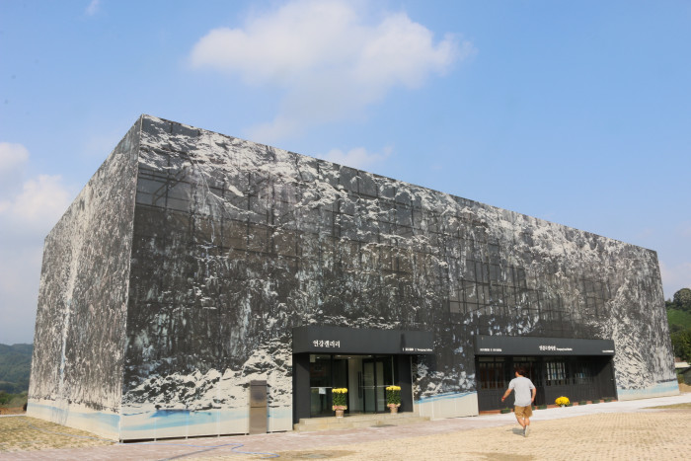7.24(월) 연천군 시작으로 7~8월 중 소통, 평화, 생명을 주제로 3회에 걸쳐 진행

[경기도 연천군 연강갤러리 전경]

DMZ국제다큐멘터리영화제(집행위원장 장해랑, 이하 DMZ Docs)가 정전 70주년을 맞이하여 경기도 내 DMZ 접경지역인 연천군, 파주시, 김포시에서 소통, 평화, 생명을 주제로 ‘다큐멘터리, DMZ를 읽다’를 진행한다.

2023년은 1953년 7월 27일 정전협정 체결 70주년이자, 1953년 10월 1일 한미상호방위조약 조인 70주년이 되는 해이다. 2009년 국내 최초로 DMZ 접경지역에서 시작한 DMZ국제다큐멘터리영화제는 정전 70주년을 기념해 특별행사 ‘다큐멘터리, DMZ를 읽다’를 준비했다. DMZ 접경지역과 다큐멘터리의 만남을 통해 세계 유일의 공간인 DMZ의 가치와 한반도 평화의 의미를 되새기고자 한다.

**‘다큐멘터리, DMZ를 읽다’ 첫 번째 장소는 경기도 연천 연강갤러리**

**다큐멘터리 <누구는 알고 누구는 모르는> 상영, 평화 사진관과 가족사랑 우체통 프로그램 운영**

오는 7월 24일(월) 경기도 연천군 연강갤러리에서 ‘다큐멘터리, 소통을 읽다’라는 주제로 첫 번째 행사를 진행한다. 연강갤러리는 휴전 이후 민통선 내에 건립된 최초의 예술공간으로 접경지역이라는 지정학적 조건 아래 온전히 보존된 연천군의 생태와 동시대의 문화예술이 만나는 복합 공간이다.

연강갤러리 1층 로비에서는 DMZ 접경지역 마을 주민 및 장병을 대상으로 자신의 모습을 사진으로 기록할 수 있는 평화 사진관과 가족에게 사진과 편지를 보내 그동안 전하지 못했던 마음을 전달하는 가족사랑 우체통을 준비한다. 연강갤러리 앞마당에서는 연천군 마을주민과 28사단 장병들이 소통의 시간을 갖고, 정전 70주년 기념 특별 공연으로 우크라이나 출신 트럼펫 연주자 ‘마트비옌코 콘스탄틴’과 어쿠스틱 밴드 ‘헬로유기농’이 무대에 오른다.

공연 이후에는 DMZ Docs가 선정한 다큐멘터리 <누구는 알고 누구는 모르는>(배꽃나래 감독)의 상영이 이어진다. 감독이 한글을 배우기 시작한 자신의 할머니를 담아낸 작품으로, 힘든 삶 속에서 서로를 지탱한 여성들의 우정과 소통을 다룬다.

‘다큐멘터리, DMZ를 읽다’는 ‘소통’을 키워드로 삼은 연천군의 프로그램을 시작으로 8월 중 경기도 파주시에서 ‘다큐멘터리, 평화를 읽다’, 김포시에서 ’다큐멘터리, 생명을 읽다’로 이어진다.

DMZ국제다큐멘터리영화제는 다큐멘터리를 통해 평화, 생명, 소통의 가치를 전하고자 하며 올해로 15회를 맞는다. 제15회 DMZ국제다큐멘터리영화제는 9월 14일부터 21일까지, DMZ Docs 다큐멘터리 마켓은 9월 15일부터 19일까지 경기도 고양특례시와 파주시 일대에서 열린다.

**[‘다큐멘터리, DMZ를 읽다’ 프로그램]**

|  |  |  |
| --- | --- | --- |
| 일시 | 장소 | 프로그램 |
| 2023.7.24(월) | 경기도 연천군 연강갤러리 | ○ 평화 사진관, 가족사랑 우체통 운영  : DMZ 접경지역에서의 기억과 기록을 남긴다.  ○ 평화와 만남의 대화: 연천군 마을주민과 28사단 장병 간 만남의 대화  ○ 정전 70주년 기념 특별 공연: 우크라이나 출신 트럼펫 연주자 ‘마트비옌코 콘스탄틴’, 어쿠스틱 밴드 ‘헬로유기농’  사람, 의류, 칼라, 블레이저이(가) 표시된 사진  자동 생성된 설명의류, 악기, 사람, 마이크이(가) 표시된 사진  자동 생성된 설명  ○ 다큐멘터리 상영 <누구는 알고 누구는 모르는> |